Verkeersbesluit instellen 30 km/ uur Bergweg nabij Montessori 't Annink
Kenmerk 3901780

Gemeente Hengelo

BESLUIT
Het instellen van een maximale toegestane snelheid van 30 km/ uur op het wegvak van de Bergweg, tussen de Mussenstraat en de Tapuitstraat, door plaatsing van verkeersborden A01(30) uit bijlage 1 van het Reglement Verkeersregels en Verkeerstekens 1990.

Aanleiding en toelichting
Huidige situatie Op de Bergweg geldt momenteel een maximumsnelheid van 50 km/uur. De weg wordt dagelijks gebruikt door circa 2.200 motorvoertuigen. Daarnaast maken ook veel fietsers gebruik van de Bergweg, waaronder een aanzienlijk deel schoolgaand fietsverkeer. Autoverkeer en fietsverkeer delen hierbij dezelfde rijbaan, aangezien er geen aparte fietsvoorzieningen aanwezig zijn.
Schoolzone als aanleiding voor maatregelen De directe aanleiding voor het treffen van verkeersmaatregelen is de aanwezigheid van basisschool Montessori ’t Annink aan de Bergweg. De schoolomgeving vraagt om extra aandacht voor verkeersveiligheid, zeker op de momenten dat veel kinderen te voet of op de fiets onderweg zijn. De combinatie van gemengd verkeer, hoge intensiteiten en een te hoge snelheid vormt een risico voor jonge verkeersdeelnemers.
Volgens de CROW-notitie over schoolzones hoort een schoolzone te liggen aan een weg met een maximumsnelheid van 30 km/uur. De huidige situatie voldoet daar niet aan. Daarom kiest de gemeente ervoor om de snelheid op het wegvak direct voor de school alvast te verlagen naar 30 km/uur. Tegelijkertijd worden er verkeersborden geplaatst die aangeven dat er sprake is van een schoolzone, zodat weggebruikers extra alert zijn. Tevens wordt markering met de tekst ‘schoolzone’ toegevoegd op het asfalt.
Waarom een snelheidsverlaging? De huidige inrichting en het wegbeeld van de Bergweg sluiten niet aan bij een maximumsnelheid van 50 km/uur. De weg wordt intensief gebruikt door gemengd verkeer, waaronder veel kwetsbare verkeersdeelnemers zoals kinderen en fietsers. Daarom is een snelheidsverlaging noodzakelijk om de veiligheid te verbeteren.
De Bergweg heeft op dit moment de functie van gebiedsontsluitingsweg, maar de gemeente wil deze functie wijzigen naar die van een erftoegangsweg. Dit is meer in lijn met het karakter van de straat en het gebruik ervan, vooral in relatie tot de nabijgelegen school.
Beleid De snelheidsverlaging past binnen de doelstellingen van het Mobiliteitsplan Hengelo 2040, waarin het verbeteren van leefbaarheid en verkeersveiligheid centraal staat. Dit plan onderstreept het belang van een veilige en toegankelijke openbare ruimte, met extra aandacht voor fietsers, voetgangers en schoolomgevingen.
Daarnaast sluit de maatregel aan bij het Strategisch Programma Verkeersveiligheid 2030, waarin een proactieve aanpak van verkeersveiligheid wordt gestimuleerd. Het programma benadrukt dat de
inrichting van een weg moet aansluiten op het gewenste en veilige gebruik ervan. Vooral in de nabijheid van scholen is een veilige, overzichtelijke omgeving cruciaal.
Tijdelijke en toekomstige maatregelen De snelheidsverlaging naar 30 km/uur wordt nu alleen toegepast op het wegvak voor de school. De overige delen van de Bergweg voldoen nog niet aan de richtlijnen voor een 30 km/uur-weg. Zo is de weg relatief breed en heeft deze een voorrangsfunctie ten opzichte van zijstraten, wat niet past bij een verblijfsgebied met lagere snelheden.
De gemeente heeft de ambitie om in de komende jaren de hele Bergweg te herinrichten en aan te wijzen als 30 km/uur-weg. Hiermee wordt toegewerkt naar een consistente, veilige inrichting van de volledige straat. De maatregel bij de school is hierin een eerste, belangrijke stap vooruit.
Motivering
Overwegende:
dat uitvoering van dit verkeersbesluit bijdraagt aan verkeersveiligheid rondom Montessori ’t Annink in de Bergweg;
dat de maatregel aansluit bij het Strategisch Plan Verkeersveiligheid 2030, het Mobiliteitsplan 2040 en de CROW publicatie ‘schoolzone: toepassing en inrichting’;
dat dit verkeersbesluit wordt genomen voor het verzekeren van de veiligheid op de weg, het beschermen van weggebruikers en passagiers en het in stand houden van de weg en het waarborgen van de bruikbaarheid daarvan, alsmede leefbaarheid;
dat dit verkeersbesluit mogelijk in strijd kan worden geacht met de vrijheid van het verkeer, maar dat de gemeente dit van ondergeschikt belang acht en meer waarde hecht aan het verzekeren van de veiligheid op de weg, het beschermen van weggebruikers en passagiers en het in stand houden van de weg en het waarborgen van de bruikbaarheid daarvan, alsmede leefbaarheid;
dat overleg heeft plaatsgevonden met de verkeersadviseur van de politie en dat deze kan instemmen met de maatregel.

Afbeelding

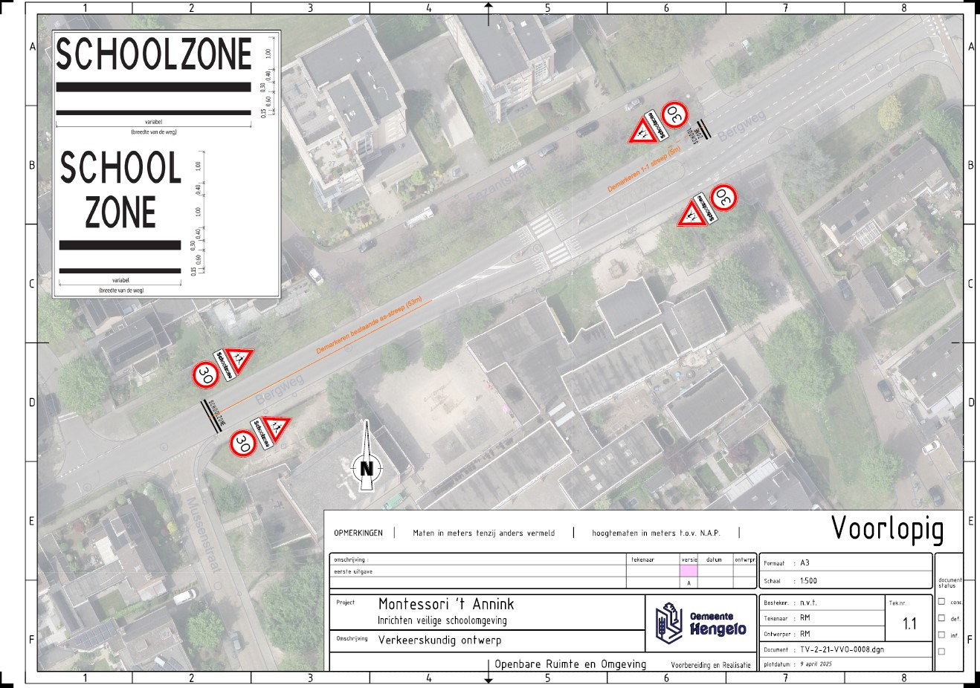
Procedure
Op grond van artikel 15, eerste lid van de Wegenverkeerswet 1994 moet een verkeersbesluit worden genomen voor de plaatsing van de in artikel 12 van het Besluit Administratieve Bepalingen inzake het Wegverkeer genoemde verkeerstekens alsmede voor onderborden voor zover daardoor een gebod of verbod ontstaat of wordt gewijzigd. Burgemeester en Wethouders zijn volgens artikel 18, lid 1d, van de Wegenverkeerswet 1994 (WVW) bevoegd om verkeersbesluiten te nemen, te wijzigen en in te trekken.
Advies politie
Overeenkomstig artikel 24 van het Besluit Administratieve Bepalingen inzake het Wegverkeer heeft overleg plaatsgevonden met de verkeersadviseur van Politie eenheid Oost-Nederland, die kan instemmen met bovengenoemde maatregel.
Bezwaar
Wanneer u belanghebbende bent kunt u, tijdens de inzagetermijn, een gemotiveerd bezwaarschrift indienen bij het college van B en W. Het bezwaarschrift moet worden ondertekend en tenminste bevatten: uw naam en adres, de dagtekening, een omschrijving van het besluit waartegen het bezwaar is gericht en de gronden van het bezwaar. Gelijktijdig met het indienen van een bezwaarschrift kunt u de voorzieningenrechter van de rechtbank Overijssel, afdeling Bestuursrecht (postbus 10067, 8000 GB Zwolle) vragen een voorlopige voorziening te treffen. Een verzoek om een voorlopige voorziening moet dezelfde gegevens bevatten als een bezwaarschrift.
Aldus vastgesteld,
Met vriendelijke groet, Burgemeester en Wethouders van Hengelo, namens dezen, Teammanager Beleid en Beheer Openbare Ruimte.

